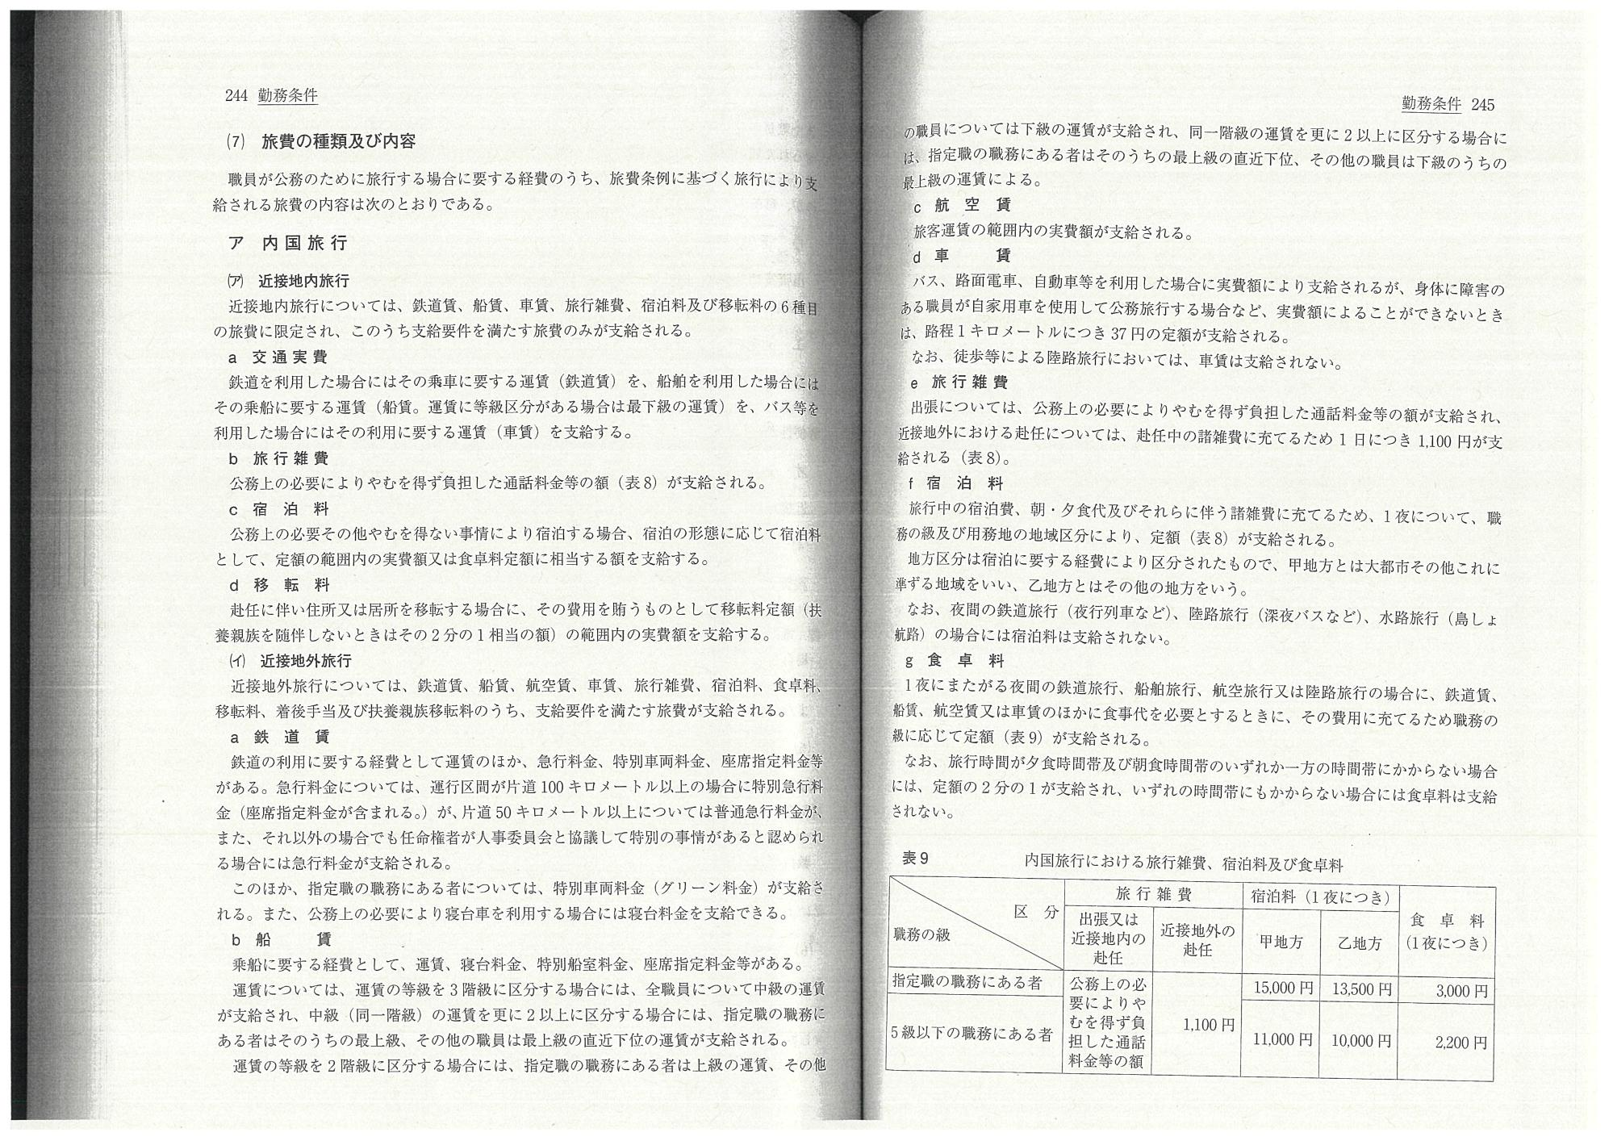

244 勤務条件

(7) 旅費の種類及び内容

職員が公務のために旅行する場合に要する経費のうち、旅費条例に基づく旅行により支 給される旅費の内容は次のとおりである。

ア 内国旅行

(ア) 近接地内旅行

近接地内旅行については、鉄道貸、船賃、 車賃、旅行雑費、 宿泊料及び移転料の6種目 の旅費に限定され、このうち支給要件を満たす旅費のみが支給される。

a 交通実費

鉄道を利用した場合にはその乗車に要する運賃 (鉄道賃) を、 船舶を利用した場合には その乗船に要する運賃 (船賃。 運賃に等級区分がある場合は最下級の運賃) を、 バス等を 利用した場合にはその利用に要する運賃 (車賃) を支給する。

b 旅行雑費

公務上の必要によりやむを得ず負担した通話料金等の額 (8) が支給される。 c宿泊料

公務上の必要その他やむを得ない事情により宿泊する場合、 宿泊の形態に応じて宿泊料 として、定額の範囲内の実費額又は食卓料定額に相当する額を支給する。

d移転

赴任に伴い住所又は居所を移転する場合に、その費用を賄うものとして移転料定額 (扶 養親族を随伴しないときはその2分の1相当の額)の範囲内の実費額を支給する。 (イ) 近接地外旅行

近接地外旅行については、鉄道賃、船賃、航空賃、車賃、旅行雑費、宿泊料、食卓料、 移転料、 着後手当及び扶養親族移転料のうち、 支給要件を満たす旅費が支給される。 a 鉄道賃

鉄道の利用に要する経費として運賃のほか、 急行料金、 特別車両料金、 座席指定料金等 がある。急行料金については、 運行区間が片道100キロメートル以上の場合に特別急行料 金 座席指定料金が含まれる。) が、片道50キロメートル以上については普通急行料金が、 また、それ以外の場合でも任命権者が人事委員会と協議して特別の事情があると認められ る場合には急行料金が支給される。

このほか、指定職の職務にある者については、特別車両料金 (グリーン料金)が支給さ れる。また、公務上の必要により寝台車を利用する場合には寝台料金を支給できる。 b 船 賃 乗船に要する経費として、運賃、寝台料金、特別船室料金、座席指定料金等がある。 運賃については、 運賃の等級を3階級に区分する場合には、全職員について中級の運賃 が支給され、中級 (同一階級)の運賃を更に2以上に区分する場合には、指定職の職務に ある者はそのうちの最上級、 その他の職員は最上級の直近下位の運賃が支給される。

運賃の等級を2階級に区分する場合には、指定職の職務にある者は上級の運賃、その他

勤務条件 245

の職員については下級の運賃が支給され、同一階級の運賃を更に2以上に区分する場合に は、指定職の職務にある者はそのうちの最上級の直近下位、 その他の職員は下級のうちの

最上級の運賃による。

c航空賃

旅客運賃の範囲内の実費額が支給される。

d 車

賃

バス、路面電車、自動車等を利用した場合に実費額により支給されるが、 身体に障害の ある職員が自家用車を使用して公務旅行する場合など、 実費額によることができないとき は、路程1キロメートルにつき37円の定額が支給される。

なお、 徒歩等による陸路旅行においては、車賃は支給されない。

e 旅行雑費

出張については、公務上の必要によりやむを得ず負担した通話料金等の額が支給され、 近接地外における赴任については、赴任中の諸雑費に充てるため1日につき1,100円が支 給される(表8)。

f 宿泊料

旅行中の宿泊費、朝・夕食代及びそれらに伴う諸雑費に充てるため、 1夜について、職 務の級及び用務地の地域区分により、 定額 (表8) が支給される。

地方区分は宿泊に要する経費により区分されたもので、甲地方とは大都市その他これに 準ずる地域をいい、 乙地方とはその他の地方をいう。

なお、夜間の鉄道旅行 (夜行列車など)、 陸路旅行 (深夜バスなど)、 水路旅行 (島しょ 航路) の場合には宿泊料は支給されない。

g食卓料

1夜にまたがる夜間の鉄道旅行、 船舶旅行、 航空旅行又は陸路旅行の場合に、 鉄道賃、 船賃、 航空賃又は車賃のほかに食事代を必要とするときに、 その費用に充てるため職務の 級に応じて定額 (9) が支給される。

なお、旅行時間が夕食時間帯及び朝食時間帯のいずれか一方の時間帯にかからない場合 には、定額の2分の1が支給され、いずれの時間帯にもかからない場合には食卓料は支給 されない。

内国旅行における旅行雑費、 宿泊料及び食卓料

表 9

旅行雜費

宿泊料 (1夜につき)

区分

職務の級

出張又は 近接地内の 赴任

食卓料

近接地外の 赴任

甲地方

乙地方

(1夜につき)

指定職の職務にある者

5級以下の職務にある者 担した通話 料金等の額

公務上の必 要によりや むを得ず負

15,000円 13,500 円

3,000円

1,100円

11,000円

10,000円

2,200円